CALENDARIO LITURGICO SETTIMANALE

Dal 7 al 14 Gennaio 2018
DOM. 7  Battesimo del Signore | 7.30  8.30  10.30  18.00 | Pro populo  a S. Caterina  Carla  Antonio Orio
LUN.8  Feria | 8.00  18.00 | a S. Caterina: S. Messa  Ronchetti Mario, Lanfranchi Antonio
MAR. 9  Feria | 18.00 | Teodoro e Maria
MER. 10  Feria | 18.00 | a S. Francesco Rosetta, Giuseppe, Rosario, Carla
GIO. 11  Feria | 16.00  18.00 | alla residenza Anziani:  a s. Caterina: Antonietta e fam. Invernizzi, Morra Anna e Siervo Vincenzo
VEN.12  Feria | 18.00 | Mario, Maria, Suor Gilberta, Ronchetti Franco
SAB. 13  Feria | 16.00  17.00  18.00 | S. Confessioni  a S. Francesco :  Manzoni Angela, Ida
DOM. 14  II domenica dopo l’Epifania | 7.30  8.30  10.30  16.00  18.00 | Achille, Maria e Stefano Rigamonti  a S. Caterina  Pro Populo  Battesimi  Fusi e Zardoni

CONTATTI:
Don Marco :031650103 - 3334997133
Don Piero : 031696734 – 3392643705
Oratorio : 031650145
E. Mail: segreteriaparrocchiale@alice.it
via A. Appiani 24, 22046 Merone
Sito: www.parrocchiadimerone.it

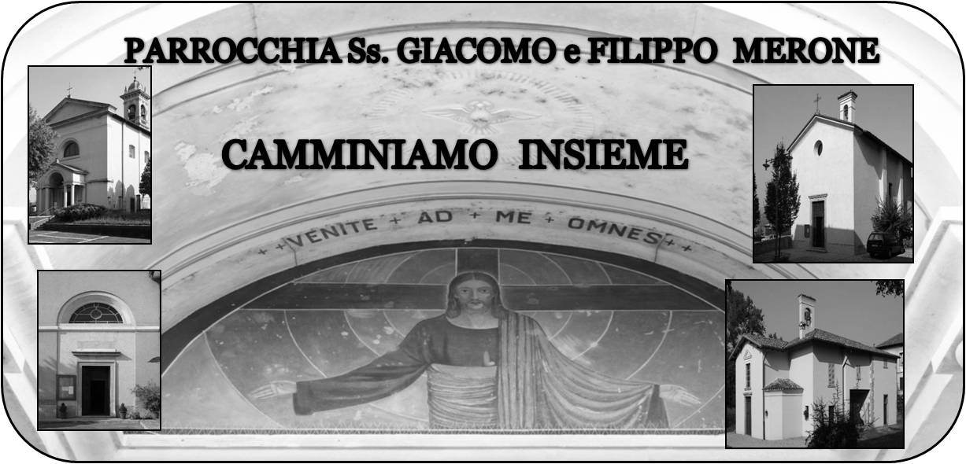

7 Gennaio 2018 Anno VI, n°245

BATTESIMO DI GESU’

Is 55, 4-7; Cercate il Signore, mentre si fa trovare

Sal 28; Gloria e lode al tuo nome, Signore.

Ef 2,13-22; Egli è venuto ad annunciare pace a voi che eravate lontani

Mc 1,7-11 Tu sei il Figlio mio, l’amato

Un solo Spirito, un solo battesimo
In questo giorno in cui ricordiamo il Battesimo di Gesù mi sorge spontanea una domanda: ma che fine ha fatto il mio battesimo? Quel battesimo che mi ha reso figlio di Dio. In questi giorni carichi di emozioni, tante volte mi sono domandato che fine avesse fatto il battesimo che ciascuno di noi ha ricevuto ma che spesso abbiamo dimenticato. Essere battezzati vuol dire essere figli di Dio, vuol dire aver avuto la grazia di essere liberati dal peccato originale una volta per sempre. Abbiamo un assoluto bisogno di riscoprire il nostro battesimo. Riscoprirlo tutti. Tutti noi siamo battezzati, eppure spesso viviamo come se non lo fossimo, incuranti della grazia che abbiamo e del privilegio di essere cristiani. Potremmo porci un’altra domanda: oggi Dio può dire a noi come a Gesù che siamo FIGLI in cui Lui si compiace? Riscopriamo la grazia del battesimo, riscopriamoci figli e fratelli, viviamo da veri battezzati, da veri cristiani da veri fratelli pronti a testimoniare al mondo quel marchio indelebile che con il battesimo ci ha resi figli amati. Don Marco

VITA DI COMUNITÀ
- Mercoledì 10 gennaio ore 20.30 in oratorio incontro per i genitori dei bambini che saranno battezzati domenica 14 gennaio
- Giovedì 25 gennaio “giubiana” in oratorio. Ore 19.30 falò a seguire tradizionale risotto. Dare il nome al bar dell’oratorio
- Domenica 28 gennaio festa della famiglia
- Mercoledì 31 gennaio festa di san Giovanni Bosco

LA MIA MAMMA MI DICEVA:
“ non fare quella faccia quando ti parlo”
Tante volte entrando in chiesa si vede gente con il “muso”, annoiata e indifferente a tutto; a volte si intravede negli sguardi la completa indifferenza verso ciò che si sta vivendo. Proviamo a sorridere quando siamo in chiesa, proviamo a far trasparire la gioia di essere Cristiani, la gioia del Vangelo. La gente deve vedere la nostra contentezza. Se non siamo contenti di essere cristiani è arrivato il momento di rimettere in discussione la nostra fede perché possa rinnovarsi e rinascere,

Vorrei ringraziare a nome di don Piero, don Ervin, dei seminaristi e mio, tutti i calorosi gesti di bene e di auguri che abbiamo ricevuto in questi giorni di festa; che il Signore possa ricompensare la vostra gentilezza e generosità. Da parte nostra vi garantiamo una continua preghiera, sincera e corale per la nostra parrocchia.

“Indizione del Sinodo Minore
per la chiesa ambrosiana”
Domenica 14 gennaio 2018 tutta la Diocesi è invitata a sintonizzarsi con l’evento che avrà luogo nella basilica di Sant’Ambrogio. Alle 16, con una celebrazione presieduta dall’Arcivescovo, prende avvio il Sinodo minore annunciato da monsignor Delpini nello scorso mese di novembre. A rappresentare la Diocesi sono invitati i membri del Consiglio pastorale diocesano, il Consiglio presbiterale diocesano, i Decani e i membri dei Consigli pastorali decanali. Aspettiamo anche rappresentanze dei Consigli pastorali parrocchiali, le comunità dei migranti, rappresentanze delle associazioni e dei movimenti ecclesiali.
La chiamata di un popolo così numeroso e significativo ci fa intuire l’importanza del momento: è la Diocesi tutta intera, guidata dal suo vescovo e pastore, che intende mettersi in cammino sinodale. Le ragioni di questo cammino ci si presentano da sole, consegnate ogni giorno da una vita quotidiana che ben racconta i tratti della Milano che cambia, e della Chiesa che cambia insieme alla sua città, alle sue periferie, alle sue terre, proprio per restare luogo di fede e di testimonianza di un Dio che si è fatto carne, uno di noi per nostro amore.
La Diocesi di Milano è già una Chiesa dalle genti. Fa però fatica a prendere coscienza di questo suo essere: fatica ad adeguare le sue strutture, a riprogrammare i ritmi e gli stili delle sue azioni, a rivedere l’organizzazione della sua presenza sul territorio e dentro gli ambienti di vita delle persone. Per questo motivo abbiamo bisogno di un Sinodo: non per costruire un progetto migliore, non per sviluppare chissà quali grandi piani strategici, quanto piuttosto per migliorare la nostra disponibilità all’ascolto, al riconoscimento dell’azione dello Spirito; per ammorbidire le rigidità e le dinamiche inerziali di una istituzione che può vantare secoli di tradizione appassionata del Vangelo, ma che sperimenta le paure paralizzanti del nuovo contesto culturale e sociale.
Saremo tutti radunati e attratti dall’unica forza in grado di vincere le resistenze e le paure, anche le più pervicaci, degli uomini e della storia: la forza della croce di Gesù, il Cristo di Dio. «Quando sarò innalzato da terra attirerò tutti a me» (Gv 12,32). È questa la Chiesa dalle genti che Milano vuole essere: un popolo di persone attratte dal miracolo di un Dio che ci ama sino alla croce.
Nessuno può mancare a un simile appuntamento. Vi aspettiamo, ci aspettiamo, numerosissimi. Per gustare e condividere la gioia di essere, anche a Milano, Chiesa dalle genti.

